***Физкультурное занятие в старшем дошкольном возрасте на тему: «Веселые пингвины»***

Цель: Укрепление мышц стопы

Программные задачи:

1. Оздоровительные:
2. Закрепить умение детей выполнять упражнения, укрепляющие свод стопы, формирующие навыки правильной осанки.
3. Развивать силу, ловкость, выносливость, координацию движения.
4. Способность укреплению дыхательной системы .
5. Образовательные:
6. Учить правильно, согласованно выполнять движения под музыку.
7. Закрепить навыки основных видов ходьбы.
8. Закрепить ходьбу с перешагиванием через кубы на каждый шаг, с сохранением равновесия.
9. Упражнять в прыжках на двух ногах с продвижением в перед.
10. Ползание на четвереньках в прямом направлении.
11. Воспитательные:
12. Воспитывать самостоятельность, чувство ответственности при выполнении упражнений, желание заботится о своем здоровье.
13. Вызывать эмоциональное удовлетворение, интерес к занятиям, сноровку и внимание в игре.

Оборудование:

2 дорожки для прыжков и ходьбы, 2 доски наклонные, туннель препятствий, 5 кубов - высотой 25см.

Ход занятия:

Сегодня ребята отправимся с вами в путешествие, в далекую холодную и ледяную страну- Арктику, где мы встретимся и подружимся с жителями материка – пингвинами ,и узнаем , как они живут.

1. Вводная часть.

Построение в шеренгу.

Обычная ходьба, бег, ходьба – «шаг пингвина», врассыпную, ходьба на внешней стороне стопы, ходьба в полуприсяде, ходьба с перекатом с пятки на носок, прыжки на двух ногах с продвижением вперед.

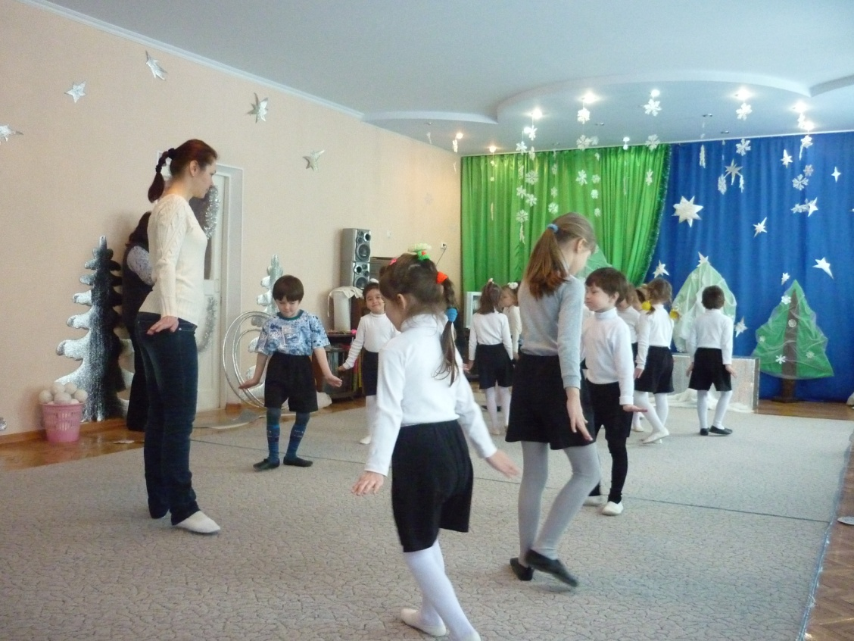

(шаг пингвина)

2.Основная часть.

Построение в шеренгу.

Обычная ходьба, бег, ходьба – «шаг пингвина», врассыпную, ходьба на внешней стороне стопы, ходьба в полуприсяде, ходьба с перекатом с пятки на носок, прыжки на двух ногах с продвижением вперед.

Перестроение для ОРУ (через центр в колону по три).

Комплекс ОРУ:

1. И.п.: основная стойка, руки на поясе 1-2, подняться на носки, руки развести в стороны, повернуть голову вправо-влево, вернуться в и.п. – повторить 6 раз.
2. И.п.: стоя, ноги на ширине плеч, руки на поясе, 1-3 пружинистые наклоны вперед, вернуться в и.п. – повторить 6 раз.
3. И.п.: стоя, руки на поясе, 1 – присесть, спину держать прямо, руки вперед, вернуться в и.п. – повторить 6 раз.
4. И.п.: стоя на коленях, 1 – поворот вправо, коснуться рукой носков, 2 – выпрямиться, руки на поясе, 3 – поворот влево, коснуться левой рукой носков – вернуться в и.п. – повторить 6 раз.
5. И.п.: лежа на животе, прямые руки вытянуты вперед, 1 – 2 одновременно поднять прямые руки и ноги, потянуться вверх, вернуться в и.п. – повторить 6 раз.
6. И.п.: лежа на спине, руки вытянуты за головой, 1-2 поднять прямые ноги, 3-4 опустить, вернуться в и.п. – повторить 6 раз.
7. И.п.: основная стойка, ноги вместе руки на поясе, присесть, выставить правую (левую) ногу на пятку вперед, вернуться в и.п. – повторить 6 раз.
8. Прыжки на двух ногах (5 раз), ходьба вокруг себя – повторить 4 раза.

2.Основные виды движений.

Поточным методом.

1. Ползание на четвереньках с продвижением вперед в прямом направление ( ледяной туннель)
2. Ходьба – «шаг пингвина».
3. Прыжки на двух ногах с продвижением вперед (ледяная дорожка).
4. Ползание по наклонной доске вверх, подтягиваясь (ледяная горка).
5. Катание мяча (снежка) – «змейка» между предметами (льдинками).
6. Перешагивание через предметы (сугробы).

Подвижная игра:

«Медведи и пингвины цель: развивать у детей двигательную активность , координацию в пространстве , укреплять мышцы участвующие в формировании свода стопы , воспитывать выдержку и внимание .

***Конспект упражнений.***

***«Носовая дыхательная гимнастика».***

Цель: профилактика простудных заболеваний, развитие носового дыхания, улучшение кровообращения верхних дыхательных путей.

1. Плотно сжав губы. Равномерно и спокойно дышать обеими половинками носа в течение 10-60 с.
2. Плотно сжав губы. Прижать правую ноздрю к носовой перегородке указательным пальцем правой руки и равномерно, спокойно дышать левой половинкой носа в течение 10-60 с.
3. Повторить 1 упражнение.
4. Плотно сжав губы. Прижать левую ноздрю к носовой перегородке указательным пальцем левой руки и равномерно, спокойно дышать правой половинкой носа в течение 10-60 с.
5. Повторить1упражнение. 4.подведение итогов занятия .

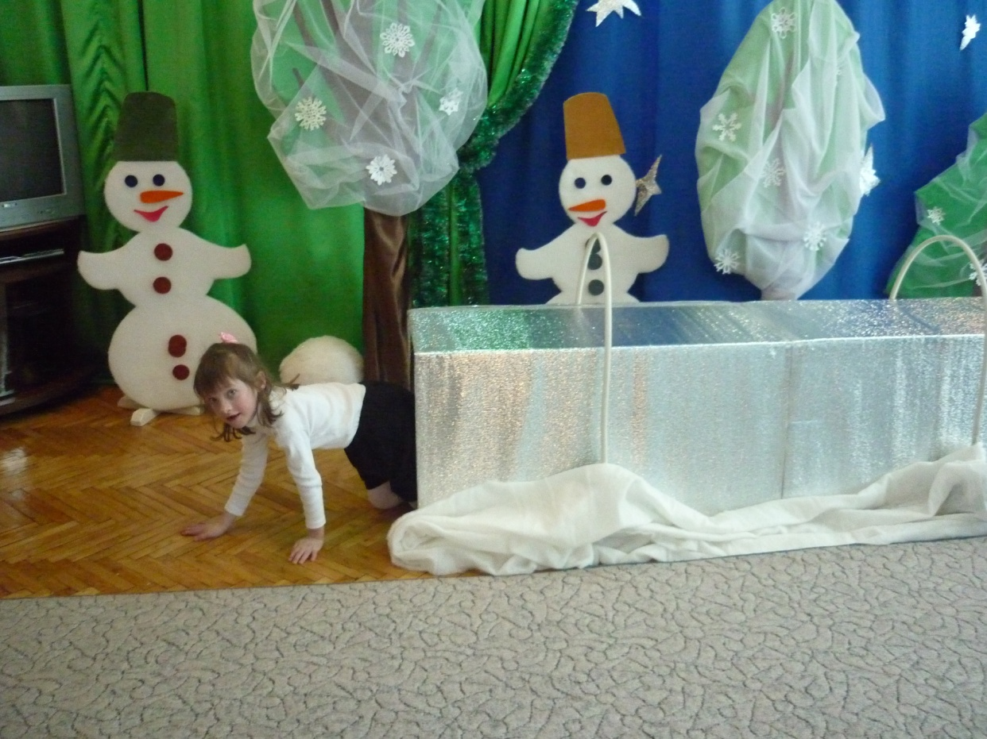

(ледяной туннель) 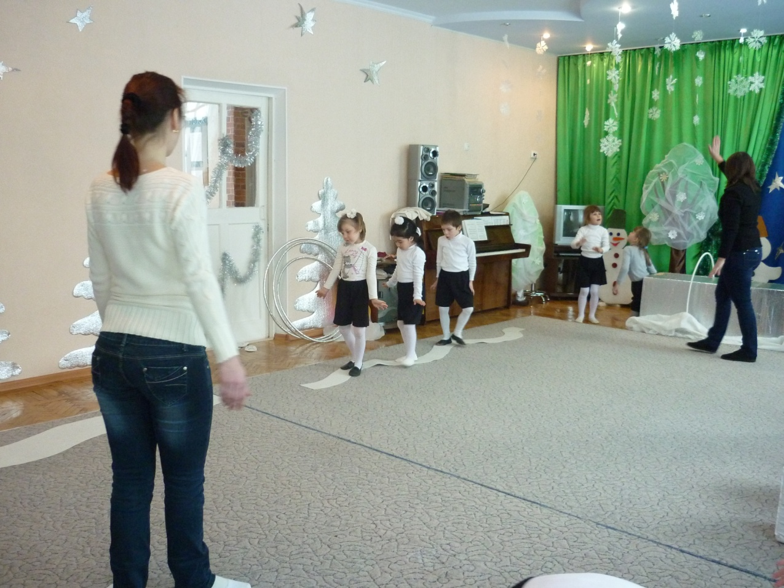

(шаг пингвина )

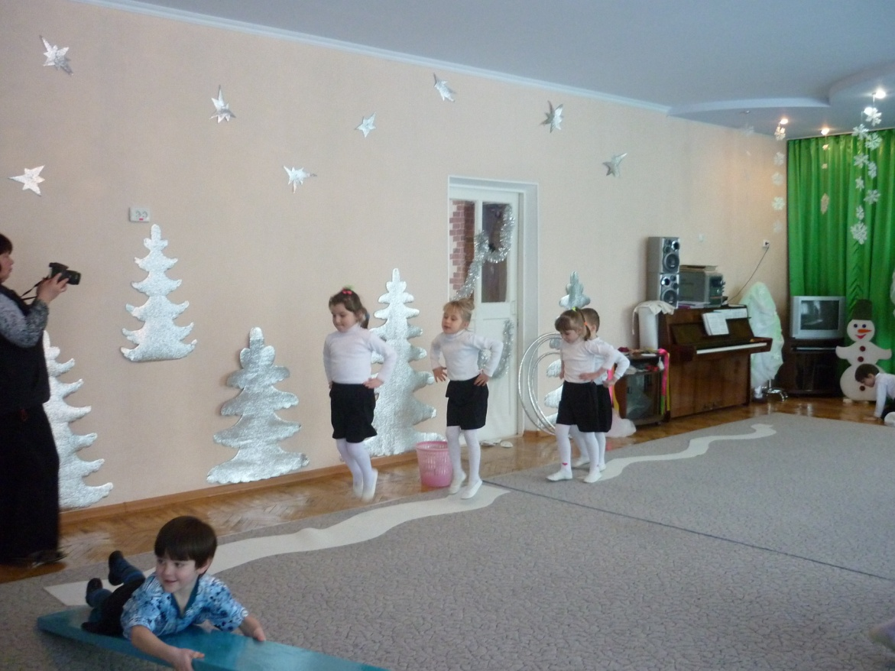

(прыжки на двух ногах)

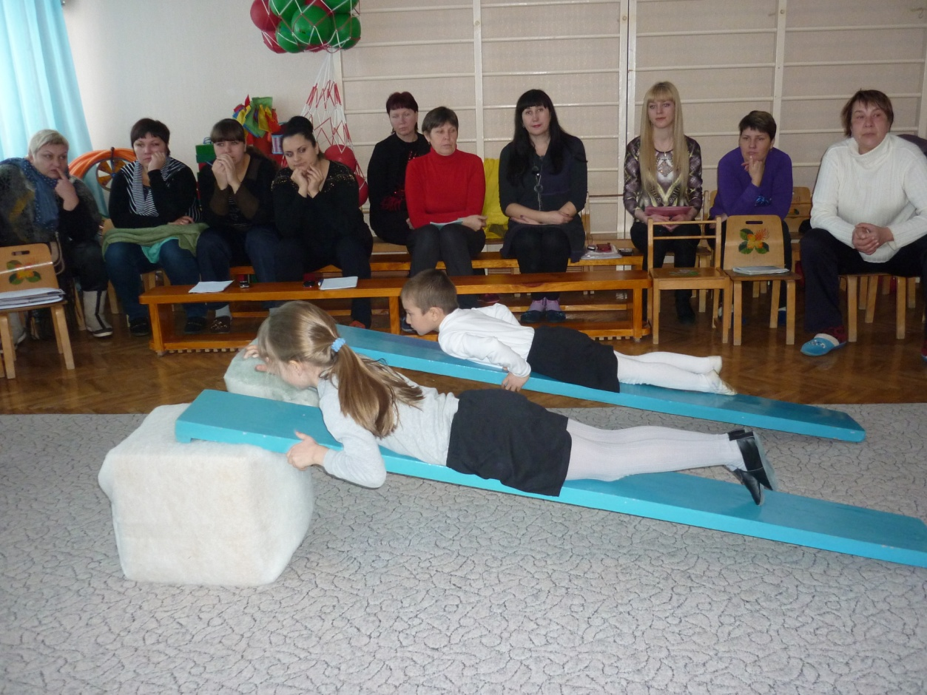(ледяная горка)

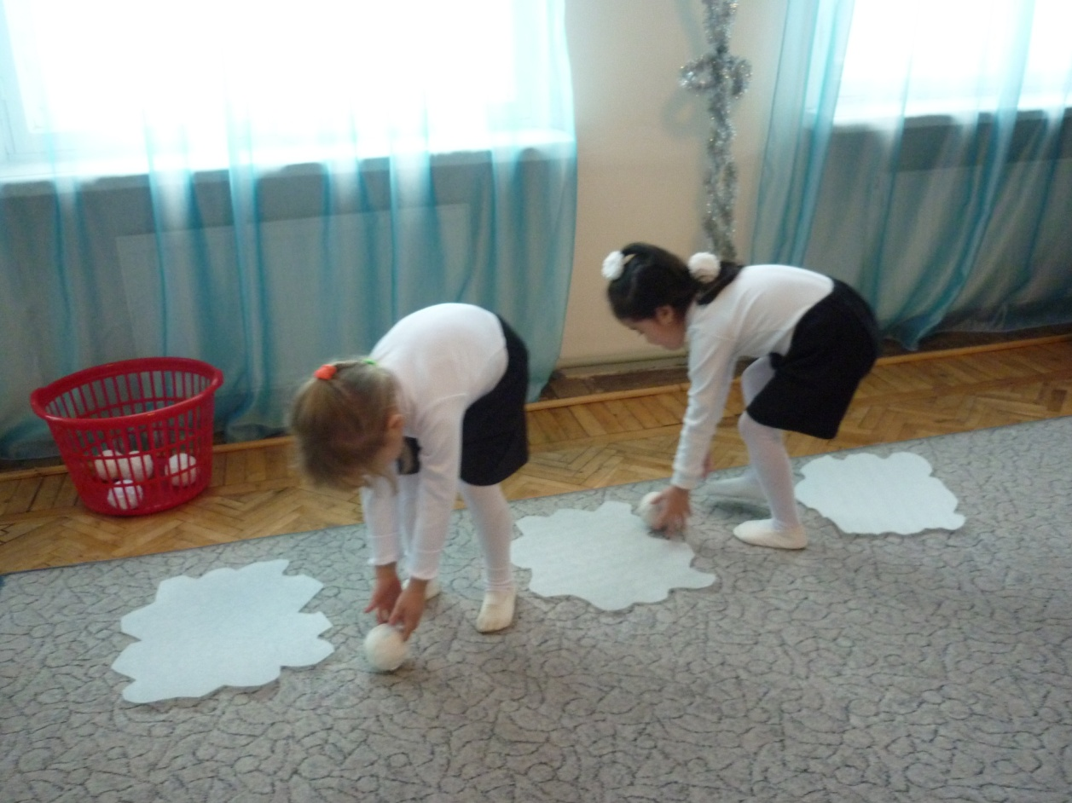

(катание снежка)

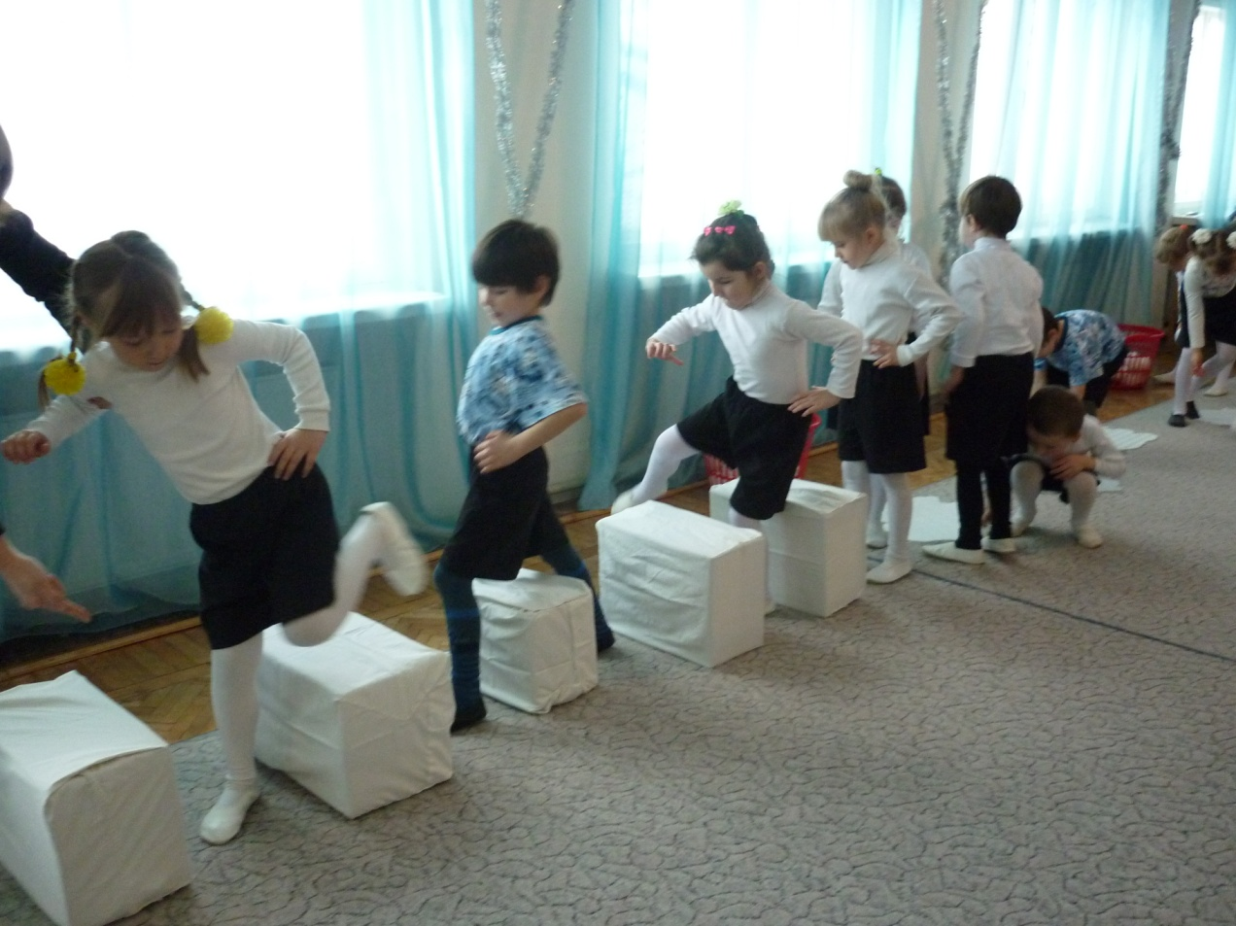

(перешагивание через сугробы)